ИНСТРУКЦИЯ ПО МОНТАЖУ ПРИВОДА СЕКЦИОННЫХ ВОРОТ

1. Установить блок управления приводом (рис.1) на стену в удобном для персонала месте.

Рис.1. Блок управления приводом

2. Закрепить кронштейн привода (рис.2) на стене двумя дюбель-болтами М10x100 (в случае крепления привода к балке использовать монтажный кронштейн (рис.3) и болты М10x120).

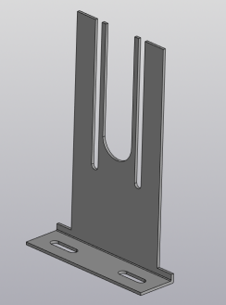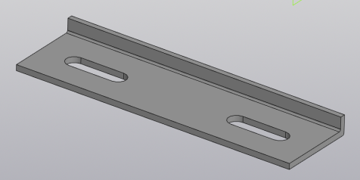
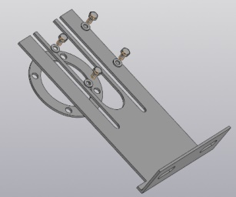
Рис.2. Кронштейн привода Рис.3. Кронштейн монтажный

На установленный кронштейн привода при помощи переходного кольца и четырех болтов М8x16 закрепить мотор-редуктор (рис.4).

Рис.4. Крепеж мотор-редуктора на кронштейн привода

3. Установить цепь на колесо аварийного привода и надеть защитную крышку (рис.5). Аварийный привод крепится к мотор-редуктору при помощи переходной пластины, приходит в сборе.

Рис.5. Установка цепи на аварийный привод
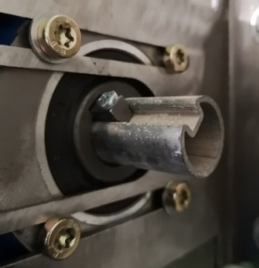
4. Совместить шпоночные пазы, установить и закрепить шпонку винтами М3x11 (рис.6).

Рис.6. Закрепление шпонки

5. Подключить электромотор привода.
6. Подключить блок управления привода.
7. Установить нажимную пластину на боковую опору ворот (рис.7).
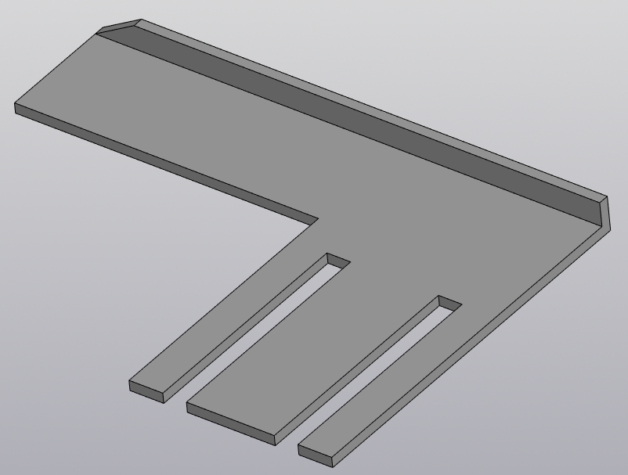 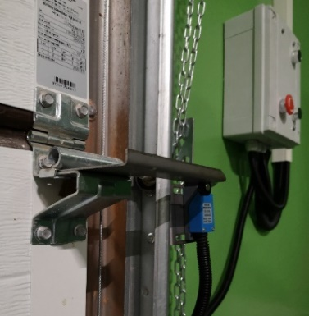 Рис.7. Нажимная пластина Рис.7а. Установленная пластина

8. Поднять ворота и установить верхний концевой выключатель.
9. Способы монтажа:
- со сверлением направляющих (рис.8), при помощи двух винтов М6x10 с плоской головкой (рис.8а);
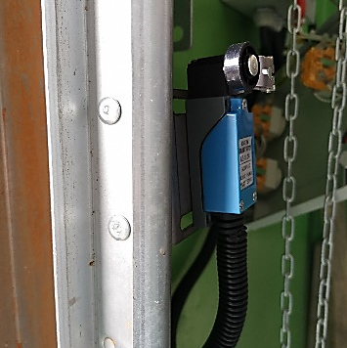
Рис.8. Рис.8а.
Схема установки со сверлением Винт с плоской головкой

- без сверления направляющих (на двух установочных болтах М6x30 (рис.9)).
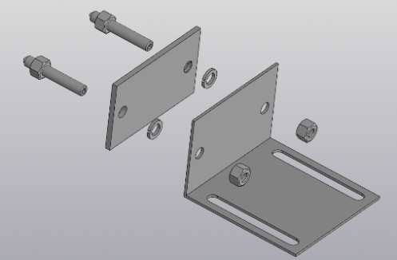
Рис.9. Схема установки без сверления направляющих

Затем четырьмя винтами М5x10 прикрепляется концевой выключатель к кронштейну.

10. Опустить ворота, установить и отрегулировать нижний концевой выключатель.
11. Правильная (рис.10) и неправильная (рис.11) установка концевых выключателей.

Рис.10. Правильная установка Рис.11. Неправильная установка

12. Проверить работу привода.

ОТМЕТКИ О МОНТАЖЕ
(указывается место и дата монтажа, тип монтажа и размеры ворот, заводской номер, заводской номер электродвигателя привода переносится с его паспортной таблички
____________________________________________________________________________________________________________________________________________________________________________________________________________________________________________________________________________________________________________

